NEWSLETTER

INWCCA Scientific Meeting dan Diabetes wound Expo 2024: Kolaborasi untuk Tingkatkan Kualitas Hidup Pasien

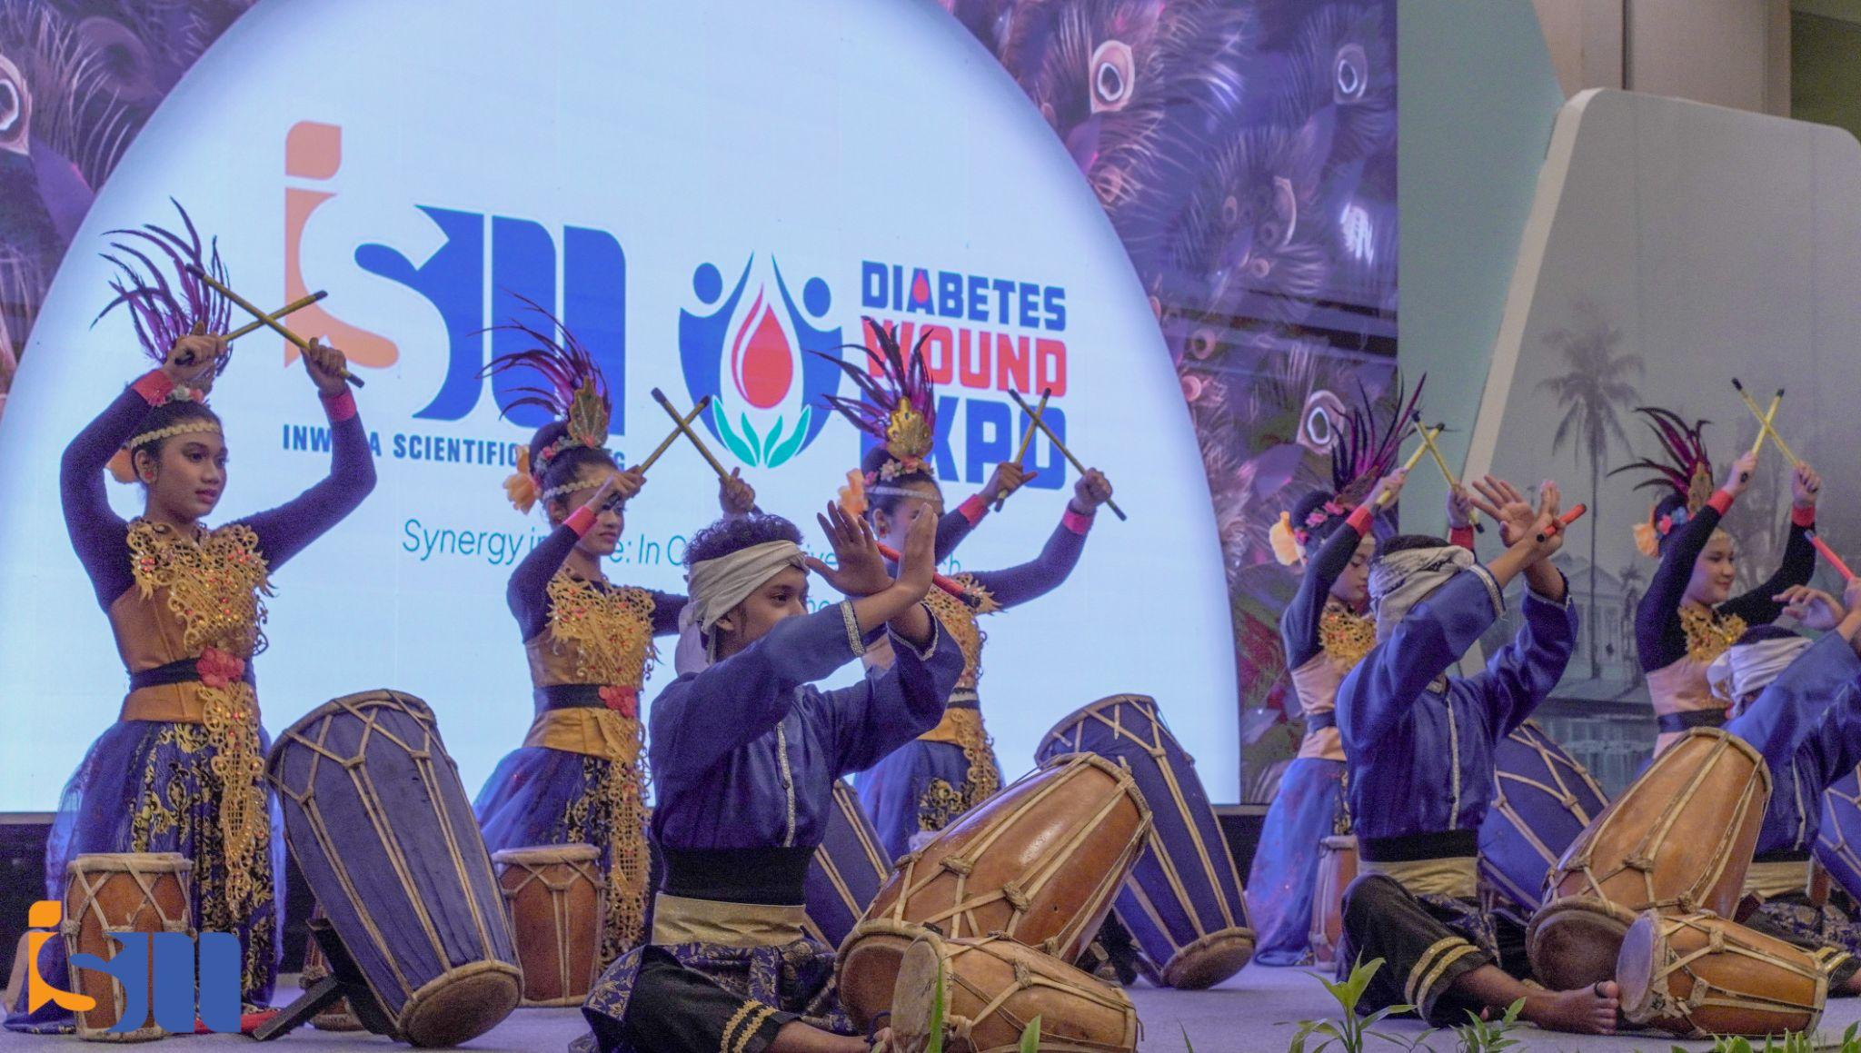
INWCCA Scientific Meeting dan Diabetes Wound Expo 2024 sukses diselenggarakan di IPB International Convention Centre, Botani Square, Bogor, Indonesia. Acara ini menjadi wadah bagi tenaga kesehatan, akademisi, dan praktisi untuk memperkuat kolaborasi dan inovasi dalam manajemen perawatan luka, stoma, dan inkontinensia, khususnya dalam konteks diabetes. Acara ini berlangsung selama 3 hari dari tanggal 18-20 2024
Mengusung tema "Kolaborasi Lintas Disiplin dalam Penatalaksanaan Luka, Stoma, dan Inkontinensia untuk Meningkatkan Kualitas Hidup Pasien", kegiatan ini menghadirkan berbagai program menarik, seperti sesi plenari, presentasi ilmiah, dan pameran produk kesehatan.
Kegiatan ini juga menjadi ajang diskusi ilmiah dan kolaborasi dengan menghadirkan pembicara dari berbagai negara. Para pakar dari Indonesia, Australia, Filipina, Malaysia, dan Uni Emirat Arab (UEA) untuk berbagi pengetahuan terkini seputar manajemen perawatan luka, stoma, dan inkontinensia, khususnya.

Keynote speaker disampaikan secara daring oleh Prof. Dato’. Harikhrishna Nair, Ketua ASEAN Wound Council dan Presiden Malaysian Society of Wound Care Professionals (MSWCP). Dalam presentasinya yang berjudul "From Ulcers to Amputation: Addressing the Critical Issues in Diabetic Foot Care," beliau membahas tantangan dalam menangani komplikasi kaki diabetes dan langkah-langkah yang diperlukan untuk mencegah akibat yang lebih parah seperti amputasi.
Keynote speaker kedua yang turut hadir secara daring adalah Mrs. Gulnaz Tariq, RN, RM, BN, IIWC, CMSc dari UEA, yang menyampaikan materi berjudul "Closing the Competency Gap in Wound Care: Specialized Training as a Catalyst for Advanced Wound Care Practice." Dalam sesi ini, beliau menyoroti pentingnya pelatihan khusus dalam perawatan luka untuk menutup kesenjangan kompetensi dan meningkatkan hasil perawatan pasien.
Selain para pembicara daring, acara ini juga menampilkan sejumlah pembicara dari luar negeri yang hadir secara langsung dan berbagi pengetahuan serta riset terbaru dalam berbagai disiplin ilmu perawatan luka. Pembicara internasional tersebut antara lain: Prof. Dr. dr. Azis Nather, yang berbagi pengalaman luasnya di Foot n ankle sebagai profesor di Singapura.
Juga Dr. Kylie Sandy-Hodgetts dari Australia, yang membahas tren dan teknologi terbaru dalam penyembuhan luka dan Evidence Base practise. Juga Carol Stott, RN, ETN, BA(HSc), M.Ed (Adult Education), yang menekankan peran pendidikan dan pelatihan dalam meningkatkan praktik perawatan luka di seluruh dunia. Rhyan A Hitalla, RN, ETN dari Filipina, yang berbagi pendekatan inovatif dalam perawatan luka dari konteks lokalnya.
Beberapa speaker lainnya yang membagi pengalaman dan pengetahuan dari Mariam Mohd Nassir, Dr. Nizam Ali Husen, Dr. Norlizah Paidi, Dr. Nazhatussima binti Suhaili, Dr. Hanihaselah Binti Mohd Saleh, Dr. Jazly Bin Johari, CCWC dan Abdul Manan Bin Othman Para pembicara tersebut memberikan wawasan penting mengenai manajemen perawatan luka,memastikan bahwa peserta mendapatkan pengetahuan yang komprehensif tentang praktik terbaik dan pendekatan inovatif dalam perawatan luka.
President INWCCA Ns. Edy Mulyadi,S.Kep.,WOC(ET)N juga mengucapkan rasa hormat dan terima kasih yang sebesar-besarnya kepada para tokoh dan ahli yang telah berkontribusi dalam mendukung Scientific Meeting and Diabetes Expo 2024, termasuk Prof. Dr. Ir. Nunung Nuryartono, M.Si, Prof. Dr. dr. David S. Perdanakusuma, Sp.BP-RE(K), Prof. Dr. dr. Em Yunir, SpPD-KEMD, Prof. Dr. Budi Anna Keliat, S.Kp., M.App.Sc, Prof. Dr. Christantie Effendy, S.Kp., M.Kes, Prof. RR. Tutik Sri Hariyati, S.Kp, MARS, Widasari Sri Gitarja, SKp., MM., MARS., WOC(ET)N, dr. Budhi Arifin Noor, SpB, SubspBVE(K), Dr. Med. dr. Nyityasmono Tri Nugroho, Sp.B.Subsp.BVE(K), dr. Indra Wijaya Putra, Sp.B., FICS., FINACS, dr. Hendi Octary, CWCCA, dr. Salwiyadi, Sp.PD, CWCCA, dr. Lazuardhi Dwipa, Sp.PD(K)er (postpone), dr. Ulul Albab, Sp.OG, dr. Fajar Firsyada, SpB.Subsp.BD(K), Ns. Jajang Rahmat, S.Kep., M.Kep., Sp.Kep.Kom, Hana Rizmadewi Agustina, BSN, MN, PhD, Chusnul Justanti, S.Tr.Kes, Ftr M.Kes, dr. Sri Nowo Retno, M.A.R.S. (Kepala Dinas Kesehatan Kota Bogor), serta perwakilan dari Direktorat Peningkatan Mutu Tenaga Kesehatan Kementerian Kesehatan RI, yang bersama-sama menjadikan acara ini sebagai momentum kolaborasi dan inovasi dalam pengelolaan luka, stoma, dan inkontinensia untuk meningkatkan kualitas hidup masyarakat.
INWCCA Scientific Meeting mehadirkan 17 sesi Workshop Interkastif skill-based di Workshop ini mencakup berbagai topik, di antara lain 1) Heavy Educating Dehisced Wound: Use of Drain, 2) Care for Enterocutaneous Fistula, 3) Truth May Hurt: Communication Strategy for New Stoma Patient, 4) Pediatric Stoma: Inclusivity in Stoma Appliances, 5) Diabetic Foot Spa, Diabetic Foot Screening, 6) Plantar Pressure Redistribution: Offloading, 7) Perdanakusuma Wound Assessment Tools, 8) Venous Leg Ulcer Best Practice Management, 9) Safe Wound Debridement, 10) Wound Assessment WINNERS Scale, 11) Wound Cleansing, 12) Practical Guide of Wound Infection Assessment and Management, 13) NPWT (Negative Pressure Wound Therapy), 14) Malignant Wound Management, 16) Wound Disaster Management, dan 17) Continence Program & Pelvic Floor Exercise. Setiap workshop dirancang untuk memberikan keterampilan praktis yang dapat langsung diterapkan dalam praktik klinis masing masing peserta.
Selain itu, salah satu momen penting dalam acara ini adalah Peluncuran Buku "Penatalaksanaan Ulkus Kaki Diabetikum bagi Wound Care Clinician" yang disampaikan oleh Ns. Khairul Bahri, S. Kep., WOC(ET)N. Buku ini menjadi tonggak penting dalam pengembangan pengetahuan dan praktik klinis terkait manajemen ulkus kaki diabetikum, yang merupakan salah satu tantangan utama dalam perawatan pasien diabetes.
Acara juga diisi dengan Upacara Wisuda untuk para lulusan Program Pelatihan Enterostomal Therapy Nurse Education Program (ETNEP) yang telah menyelesaikan pelatihan selama 3 bulan. Para lulusan mendapatkan penghormatan atas pencapaian mereka dalam menjadi seorang Enterostomal Therapy Nurse yang penuh kebanggaan.
INWCCA Scientific Meeting dihadiri oleh 300 peserta tenaga kesehatan dan Diabetes Wound Expo 2024 diikuti oleh dan 1000 peserta umum. Dengan semangat inovasi dan kolaborasi, INWCCA Scientific Meeting dan Diabetes Expo 2024 diharapkan menjadi langkah dalam mengatasi tantangan kesehatan yang kompleks dan memberikan solusi nyata bagi masyarakat.

